Моє ім’я _______________________

1. leden – Den obnovy samostatného Českého státu
1 січня - День відновлення незалежної Чеської держави.

Pracovní list je určen pro žáky 5. ročníku. Žáci mají příležitost, aby si uvědomili významnost 1. ledna jako státního svátku. Při samostatné práci nebo práci ve dvojicích si můžou pouštět videa samostatně s využitím QR kódů. Budou potřebovat vhodné digitální zařízení s aplikací pro jejich načtení. Ovládání digitálních technologií, volba vhodné aplikace a ověřených zdrojů informací jsou součástí rozvoje digitální kompetence.

Робочий лист призначений для учнів 5-х класів. Учні мають можливість усвідомити важливість 1 січня як національного свята. Працюючи поодинці або в парі, вони можуть відтворювати відео незалежно один від одного, використовуючи QR-код. Їм знадобиться відповідний цифровий пристрій з програмою для завантаження. Управління цифровими технологіями, вибір відповідної програми та перевірених джерел інформації є частиною розвитку цифрової компетентності.

Zprávičky: Schválení názvu Česko
Новини: Затвердження назви Чехії
Měna: Koruna česká
Грошова одиниця: чеська крона

________________________________________________________
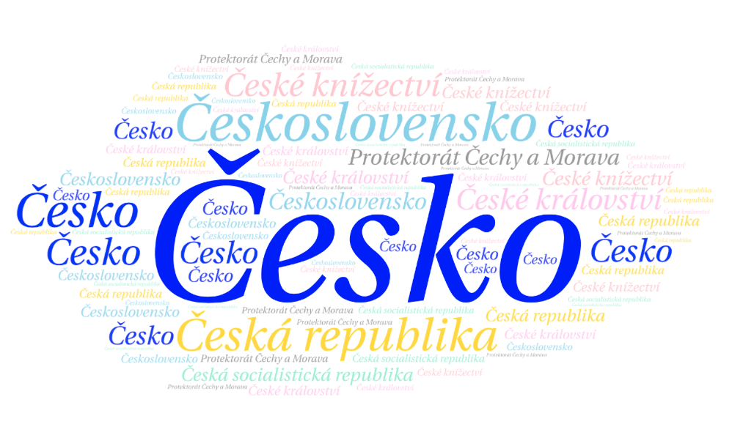
- Co mají společného uvedená slova?
1. Що спільного між наведеними вище словами?
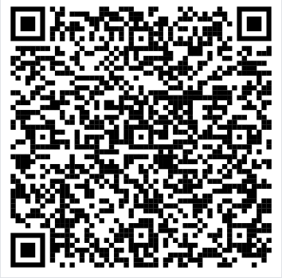
Ověřte si svou odpověď v prvním videu.
Перевірте свою відповідь у першому відео.

- Napište názvy své země v jiných jazycích. Můžete použít online překladač:
- Напишіть назву своєї країни іншими мовами. Ви можете скористатися онлайн-перекладачем:

…………………………………………………………………………………………………………………………………………………………………………………………………………………………………………
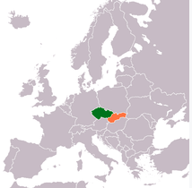
- Přečtěte si text a zamyslete se nad otázkami:
4. Прочитайте текст і поміркуйте над питаннями:
1. ledna 1993 se rozdělila Česká a Slovenská Federativní Republika na dva samostatné státy.Prezidentem jednoho z nich se stal Václav Havel. V každém z nich se začalo platit jinou měnou.
1 січня 1993 року Чеська і Словацька Федеративна Республіка розпалася на дві окремі держави, президентом однієї з яких став Вацлав Гавел. У кожному їх стала використовуватися різна валюта.

- Které dva státy vznikly?
- Які дві держави утворилися?
- Vyznačte rok rozdělení na časovou osu:
- Позначте рік розколу на часовій осі:
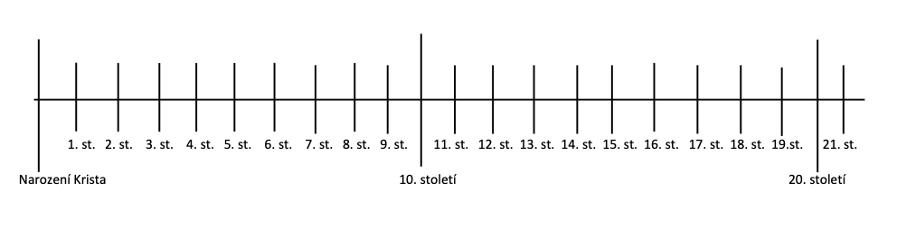
- Doplňte na narozeninový dort České republiky správnou svíčku (číslici).
- Додайте на торт до дня народження Чеської Республіки правильну свічку (цифри).
- Napište České republice k jejím narozeninám přání.
- Напишіть побажання Чеській Республіці до Дня народження.
……………………………………………………………….
……………………………………………………………….
……………………………………………………………….
……………………………….……………………………...
……………………………………………………………….
……………………………….……………………………...

- Zapište si všechno, co vás napadne, když se řekne česká měna.
5. Запишіть усе, що спадає на думку, коли ви чуєте слово «чеська валюта».

Víc se o české koruně dozvíte ve druhém videu a mnoho informací o české měně najdete na stránkách České národní banky.
Докладніше про чеську крону ви можете дізнатися у другому відео, а багато інформації про чеську валюту ви можете знайти на сайті Чеського національного банку.
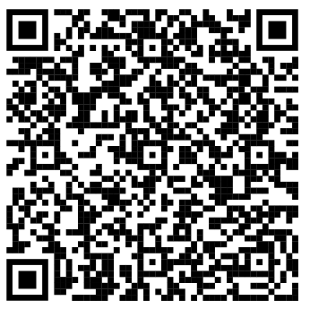

- Kdybyste měli navrhnout novou českou bankovku, co by na ní bylo? Proč?
6. Якби ви мали можливість розробити нову чеську банкноту, якою б вона була? Чому?

Co jsem se touto aktivitou naučil/a:
Чого я навчився(лася) з цього заняття:

………………………………………………………………………………………………………………………………………………………………………………………………………………………………………………………………………………………………………………………………………………………………………
Autorka: Hana Havlínová
Toto dílo je licencováno pod licencí Creative Commons [CC BY-NC 4.0]. Licenční podmínky navštivte na adrese [https://creativecommons.org/choose/?lang=cs].
Zdroje: https://wordart.com/create, https://qrgenerator.cz, https://cs.wikipedia.org/wiki/Den_obnovy_samostatného_českého_státu

